**Prototipo página de ropa.**

**Guía de estilos.**

**Logo:** se usaría una imagen de 200x100px, centrado en medio con el fondo blanco.

200px

100px

**Menú:** en Helvetica, 12px. Color: #000000, RGB:0,0,0.

A la derecha del menú un icono de una cesta donde se guardaría lo que se compra. 

Color: #61F063; RGB: 97, 240, 99.

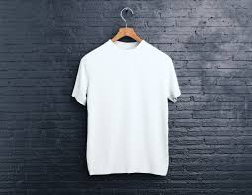**Imágenes sobre los productos:**

130px

120px

**Descripción del producto:**

* Letras: Kakolia, 16px. Color: #FFFFFF; RGB: 255,255,255
* Fondo: Color: #000000; RGB: 0,0,0.

**Información de la página:**

* Letras: Arial, 14px. Color: #000000; RGB: 0,0,0.
* Fondo: Color: #DB7725; RGB: 219,119,37

**Ofertas:**

* Letras: Kakolia, 16px. Color: #FFFFFF; RGB: 255,255,255.
* Fondo: Color: #000000; RGB: 0,0,0.
* Fotos:

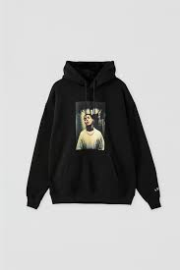

120px

110px

**Pie de página:** Estarán las redes sociales, números de teléfono, ayuda.



* Letras**:** Arial, 14px. Color: #000000; RGB: 0,0,0.
* Fondo: Color: #DB7725; RGB: 219,119,37.